**ESTRATÉGIAS DE MARKETING PARA UMA EMPRESA DO RAMO FARMACÊUTICO**

Rafael Duarte Schirmer[1]

Jonas Bordim[2]

**RESUMO**

O marketing é uma ferramenta essencial para todos os ramos de negócios, pois ajuda a atrair e fidelizar clientes, a construir a imagem da marca, a diferenciar-se da concorrência, impulsionando vendas e melhorando a tomada de decisões. No entanto, muitas empresas não têm a cultura de planejar e executar estratégias de marketing eficazes, o que pode comprometer sua sobrevivência e crescimento no mercado. Esta pesquisa teve como objetivo propor ferramentas de marketing, a fim de contribuir para o desenvolvimento da farmácia franqueada da Rede Tchê Farmácias, localizada na cidade de Santiago/RS. Caracteriza-se como um estudo de natureza qualitativa com caráter teórico/empírico. A coleta de dados foi realizada por meio da pesquisa exploratória, descritiva e explicativa. Quanto aos procedimentos técnicos têm-se o levantamento bibliográfico e o estudo de caso. O tema citado tem relevância para a Instituição Machado de Assis, pois futuramente pode contribuir agregando conhecimento para os diversos alunos dos cursos de administração e contabilidade, além de ter potencial para auxiliar empresas incubadas da IATI. A pesquisa revelou a importância do endomarketing para motivação dos colaboradores e sugeriu um plano de marketing digital, beneficiando a empresa em termos de visibilidade e lucratividade.

Palavras-chave: Ferramentas; Marketing; Rede.

**ABSTRACT**

Marketing is an essential tool for all branches of business, as it helps to attract and retain customers, build brand image, differentiate from competitors, boost sales, and improve decision-making. However, many companies lack the culture of planning and executing effective marketing strategies, which can compromise their survival and growth in the market. This research aimed to propose marketing tools to contribute to the development of the franchised pharmacy of Rede Tchê Farmácias, located in the city of Santiago, RS, Brazil. It is characterized as a qualitative study with a theoretical/empirical nature. Data collection was carried out through exploratory, descriptive, and explanatory research. As for technical procedures, bibliographic research and case study were conducted. The mentioned topic is relevant to Machado de Assis Institution, as it may contribute to knowledge acquisition for various students in the fields of administration and accounting, and has the potential to assist incubated companies at IATI. The research revealed the importance of internal marketing for employee motivation and suggested a digital marketing plan, benefiting the company in terms of visibility and profitability.

Keywords: Tools; Marketing; Network.

**INTRODUÇÃO**

O marketing não é mais somente um setor de produção de slogans atraentes, frases marcantes e jingles memoráveis. Hoje em dia, o marketing é uma ciência que procura compreender o comportamento do consumidor e usar esse conhecimento para elaborar estratégias que despertem seu interesse e conduzam à ação esperada, como uma compra, a visualização de um vídeo, a instalação de um aplicativo, o preenchimento de um questionário, entre outras metas. O marketing não se restringe à busca por vendas, no contexto do marketing digital, as empresas passaram a buscar outras finalidades, como o reconhecimento da marca e a fidelização dos clientes.

O setor farmacêutico é um dos mais competitivos e lucrativos do mundo. Com o avanço da tecnologia e a crescente demanda por medicamentos e produtos de saúde, as empresas farmacêuticas enfrentam o desafio de desenvolver estratégias de marketing eficazes para se destacar no mercado.

O artigo aborda o tema estratégias de marketing para uma empresa do ramo farmacêutico, localizada na cidade de Santiago, no interior do Rio Grande do Sul. O intuito da pesquisa é buscar estratégias ou ações que aumentem a visibilidade da empresa frente a seus concorrentes, possibilitem a melhora no atendimento dos clientes, fidelizando os já existentes e angariando novos.

Portanto, para cumprir os objetivos inicialmente estabelecidos de familiarizar-se com a empresa e as estratégias de marketing atualmente empregadas por ela, é imprescindível a realização de uma pesquisa de abordagem qualitativa para a fase de coleta e compilação de dados, que estão integrados à metodologia do estudo, que apresenta natureza teórica-empírica. Quanto aos objetivos, caracteriza-se como exploratória, descritiva e explicativa. Os procedimentos técnicos aplicados são levantamento bibliográfico e o estudo de caso. O resultado da pesquisa está organizado de forma que o capítulo inicial do estudo é dedicado ao referencial teórico, onde se discutem os elementos essenciais para a progressão do estudo. Este integra a evolução do mercado no que tange o marketing, seu conceito e principais aspectos; assim como as ferramentas digitais e o endomarketing. Dentre os autores que embasam o referencial teórico estão Kotler (1998, 2010, 2012, 2017), Kuazaqui (2019), Silva Junior e Huzar (2020), Gomes; Kury (2013), além de outros, não menos relevantes.

A segunda parte apresenta a metodologia empregada na construção do estudo, que inclui a coleta de dados e a análise e interpretação dos dados. No terceiro capítulo apresenta-se a categorização da pesquisa, a análise dos resultados obtidos por meio da entrevista realizada com o gestor e a farmacêutica da empresa foco deste estudo, organizados em: aspectos gerais da gestão, os colaboradores e, ações de marketing. Ainda neste capítulo estão as sugestões de melhorias para a empresa, que foram elaboradas com base nas informações oriundas da entrevista e o embasamento teórico realizado a partir dos autores selecionados. Finaliza-se com as conclusões finais e a lista de referências bibliográficas utilizadas.

## **1 REFERENCIAL TEÓRICO**

O presente referencial teórico tem como objetivo apoiar no estudo das temáticas abordadas para completar os objetivos, com informações baseadas no estudo em livros, revistas e artigos relacionados ao tema. Este capítulo apresentará a fundamentação teórica sobre o *marketing*, sua conceituação, importância e ferramentas digitais, assim como o endomarketing, abordando as principais variáveis que estão ligadas ao objeto de estudo.

Os tópicos a serem abordados serão: *marketing*: evolução e conceito, ferramentas digitais de *marketing*, endomarketing; e, a apresentação da empresa e sua realidade.

1.1 *MARKETING*: EVOLUÇÃO E CONCEITO

A origem do *marketing* não possui claramente uma data definida, mas para Honorato (2004) ele está enraizado no processo de troca. A troca se faz presente na vida dos seres humanos desde os primórdios, partindo do escambo que realizava trocas com os excedentes da produção, por itens de seus interesses, ao surgimento do dinheiro como moeda de troca nos dias atuais. Hoje embora o processo de troca tenha uma natureza mais complexa, o conceito básico não se alterou.

O foco inicial supostamente era na Produção, na qual as empresas produziam produtos em larga escala e mais baratos, sem distinção. Sendo assim, os produtos estavam sempre disponíveis e acessíveis aos seus consumidores. Está época foi denominada de *Marketing* 1.0 (Kuazaqui, 2019).

Gomes e Kury informam que a década de 1970 foi marcada por uma abordagem conhecida hoje como “*old marketing*”. Durante esse período, o marketing se concentrava principalmente em técnicas tradicionais e estratégias que priorizavam a promoção de produtos e serviços diretamente aos consumidores (Gomes & Kury, 2013).

Anos à frente quando os gestores se deram por conta da necessidade de priorizar características e qualidade ao invés de apenas preço baixo, a preocupação passou da Produção para o Produto em si. Ao encontro disso, Silva Junior e Huzar (2020) expressa que a Era da Informação foi o fator influenciador para surgimento do *marketing* 2.0, em meados dos anos 1990.

O poder de alcance da informação foi facilitado devido a acessibilidade as tecnologias de informação como computadores, celulares e acesso a internet banda larga. A partir disso foi possível realizar comparações entre determinado produto e outro. “Funcionalidade, desempenho, performance, durabilidade e design, entre outros, começaram a fazer a diferença na escolha pelo consumidor.” (Kuazaqui, 2019, p. 2).

É chegada à era do *marketing* 2.0, as preferências dos comparadores são variadas e para conquistar o cliente as empresas precisam se destacar de alguma maneira. Exemplos à época são as empresas automobilísticas que fabricavam automóveis de apenas um modelo, cor e dimensões e para se manterem competitivas no mercado essas mesmas empresas precisaram buscar inovações e diferenciações, tanto em performance, quanto em design, robustez e estilo.

O *marketing* 2.0 surgiu na atual era da Informação – cujo núcleo é a Tecnologia da Informação. A tarefa do *marketing* já não é tão simples. Os profissionais de hoje têm que chegar ao coração e à mente do consumidor. Tal é a visão do *Marketing* 2.0 ou a era orientada para o cliente (Kotler, 2010, p. 4).

Segundo Santos e Sampaio (2011) nesta época as empresas começaram a criar os seus primeiros vínculos com os clientes, possibilitando o que chamamos hoje de *feedback*. “Em resumo, enquanto o *Marketing* 2.0 visa o consumidor, o *Marketing* 3.0 visa satisfazer esse consumidor e todos os seus desejos” (Silva Junior & Huzar, 2020, p 8). Nessa etapa da evolução as organizações entenderam que para se manterem competitivas frente aos concorrentes, apenas ofertar produtos de qualidade não eram suficientes, faltava o algo a mais. Então a partir do *marketing* 3.0 notou-se a preocupação com a visibilidade/credibilidade que a empresa passará a seus clientes, desde a obtenção da matéria prima para produção de seus produtos, o modo como ela divulga seu material, sua comercialização até a entrega de fato do produto até o consumidor final.

Como se pode perceber, enquanto o Marketing 1.0 era centrado no produto e transacional, o Marketing 2.0 mudou o foco para o cliente e o relacionamento, e o Marketing 3.0 ampliou essa abordagem para incluir valores e propósito, promovendo uma conexão emocional e colaboração com os clientes. A comparação entre essas fases está expressa na Ilustração 1.

Ilustração 1: Comparação entre *Marketing* 1.0, 2.0 e 3.0

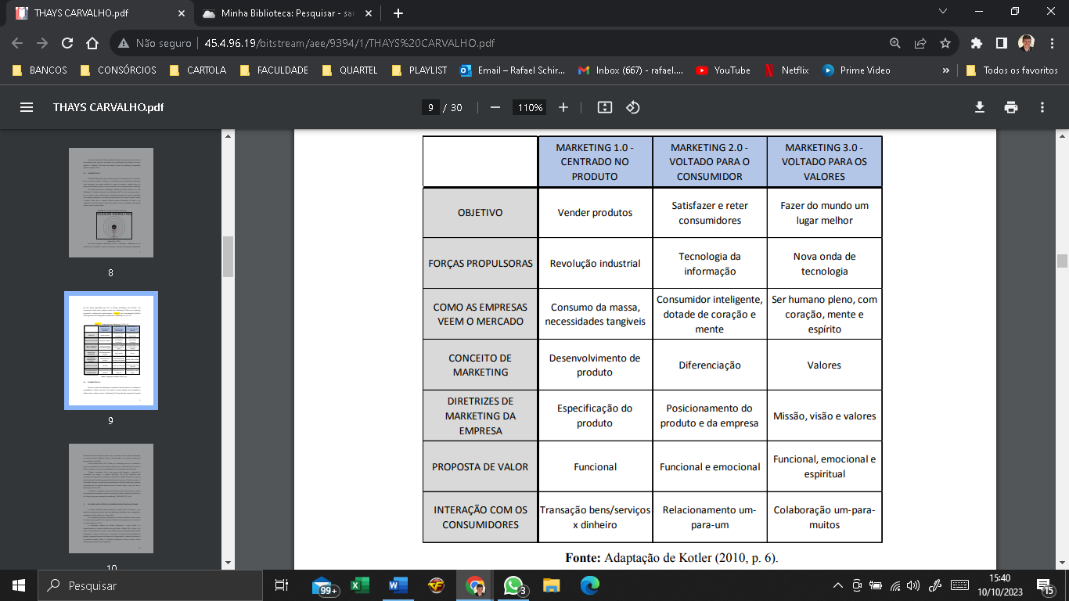

Fonte: Kotler (2010, p. 6)

Essas diferentes fases refletem a evolução das estratégias de marketing em resposta às mudanças nas expectativas dos consumidores e no ambiente de negócios.

Décadas passaram e vivencia-se hoje o advento das tecnologias e da internet, marcando uma nova Revolução Industrial, norteada pelo *marketing* 4.0. Segundo Monteiro e Barreto, o *marketing* 4.0 “[...] visa transformar clientes em defensores da marca no ambiente digital.” (Monteiro & Barreto, 2017, p. 1). Essa nova fase do *marketing* incorpora o poder da inclusão digital e interação, utilizando tanto tecnologias digitais quanto tradicionais (Medeiros & Balduino, 2019).

Segundo Kotler e Armstrong “*Marketing* é um processo social e gerencial através do qual indivíduos e grupos obtém aquilo que desejam e de que necessitam, criando e trocando produtos e valores uns com os outros”. (Kotler & Armstrong, 1998, p. 3). Ainda conforme estes autores, o cliente é o foco principal do *marketing*, que tem como objetivo captar novos consumidores e fidelizar os que já existem, através de um relacionamento lucrativo e duradouro.

*Marketing* é a arte de criar e manter relações de valor. Essas relações se baseiam na oferta de produtos e serviços de empresas que atendem às necessidades e desejos do consumidor, conforme a sua capacidade de compra. Para Kotler e Armstrong o *Marketing* deve ser compreendido não unicamente na divulgação e venda do serviço ou produto, mas na satisfação e vontade do cliente (Kotler & Armstrong, 1998).

O *marketing*, de acordo com Grewal e Levy, possui 6 aspectos fundamentais para a sua compreensão. Estes aspectos estão demonstrados na ilustração 2.

Ilustração 2: Os principais aspectos do *marketing*

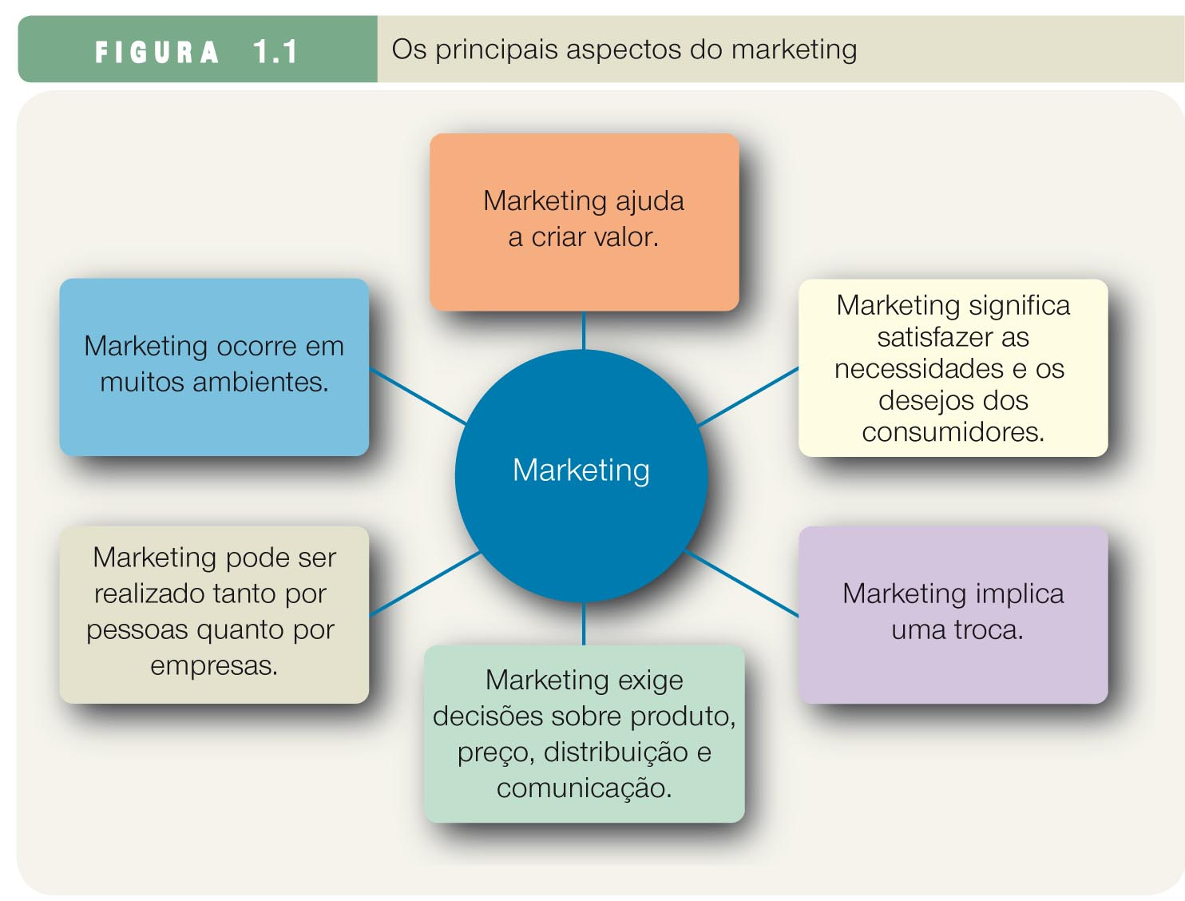

Fonte: Grewal e Levy (2016, p. 5).

Observando a ilustração 2 constata-se que, *marketing* significa, em sua essência, satisfazer as necessidades e os desejos dos consumidores, oferecendo produtos e serviços que agreguem valor às suas vidas. Mas também, implica uma troca entre duas partes, onde uma oferece algo de valor para a outra em busca de satisfazer suas necessidades ou desejos. Ele envolve decisões estratégicas sobre produto, preço, distribuição e comunicação, visando atender às demandas do mercado de forma eficaz. E pode ser aplicado tanto por pessoas (marketing pessoal) quanto por empresas (marketing de produtos ou serviços), adaptando-se às diferentes necessidades e contextos. Além dos consumidores, o marketing influencia outras partes interessadas, como fornecedores, funcionários, acionistas e comunidade, refletindo seu impacto abrangente na sociedade; criando valor não apenas para os consumidores, mas também para a empresa, seus acionistas e a sociedade como um todo, promovendo o desenvolvimento econômico e social.

Um dos pontos principais do *marketing* é que ele deve satisfazer necessidades e desejos de consumidores. Essa afirmação pode ser discutida sob vários pontos de vista, mas nunca contestada, pois o cliente é o início, meio e fim de todo negócio, sendo sua satisfação o propósito de toda organização. (Kuazaqui, 2019, p. 2).

A afirmação de que o *marketing* deve satisfazer necessidades e desejos de consumidores é uma das premissas básicas do conceito de *marketing*. Segundo Kotler e Keller o *marketing* é um processo social por meio do qual pessoas e grupos de pessoas obtêm aquilo de que necessitam e o que desejam com a criação, oferta e livre negociação de produtos e serviços de valor com outros (Kotler & Keller, 2012).

No passado, os consumidores eram facilmente influenciados por campanhas de marketing. No entanto, pesquisas recentes em diferentes setores indicam uma mudança significativa nesse comportamento. Atualmente, a maioria dos consumidores confia mais no fator social, como opiniões de amigos, familiares e seguidores em plataformas como Facebook e Twitter, do que nas mensagens de marketing tradicionais (Kotler; Kartajaya & Setiawan, 2017).

Ainda de acordo com Kotler; Kartajaya e Setiawan (2017), muitos consumidores procuram ativamente conselhos e recomendações em mídias sociais, confiando mais nas opiniões de estranhos nessas plataformas do que nas comunicações de marketing direto ou nas opiniões de especialistas. Essa mudança destaca a importância crescente “do boca a boca digital” e da influência social na tomada de decisão do consumidor.

Neste sentido, e considerando o mundo atual envolto em tecnologias, é imprescindível que a empresa esteja preparada para utilizar as mais variadas ferramentas, e sobretudo, as digitais, as quais serão abordadas no próximo item deste capítulo.

1.2 FERRAMENTAS DIGITAIS DE *MARKETING*

As ferramentas de *marketing* são essenciais para o sucesso de qualquer negócio. Através destas é possível planejar, executar, monitorar e avaliar as estratégias de comunicação com o público-alvo, visando alcançar as metas e os objetivos da empresa.

Mostagi recorre a Gabriel para listar as principais ferramentas a disposição em ambiente digital, segundo o qual são: “presença digital, SMM (Social Media Marketing), SMO (Social Media Optimization), SEM (Search Engine Marketing) e SEO (Search Engine Optimization)” (Gabriel, 2010 *apud* Mostagi, 2018, p. 55). E segue explicando cada uma delas.

A presença digital é definida pela existência no mundo online de diversas entidades, incluindo empresas, marcas e indivíduos. Essa presença pode se manifestar de três formas distintas: a primeira se refere a presença própria, caracterizada quando os conteúdos são gerados e mantidos diretamente pela empresa, como em sites corporativos ou perfis em redes sociais administrados pela própria organização. Em seguida, existe a presença ganha, na qual os conteúdos são produzidos por terceiros, como consumidores ou fãs da marca, e não estão sob controle direto da empresa. Isso pode incluir avaliações, comentários em redes sociais ou blogs de clientes satisfeitos. Por fim, há a presença paga, na qual a empresa adquire espaços publicitários online para promover seus produtos ou serviços. Isso pode envolver a compra de anúncios em redes sociais, links patrocinados em mecanismos de busca ou outros formatos de publicidade digital (Mostagi, 2018).

Neste sentido, Rocha aborda o papel dos influenciadores digitais que são *bloggers*, que, segundo ele, são

[...] indivíduos com um elevado número de seguidores nas redes sociais que conseguem influenciar a sua audiência. [...] têm a capacidade de influenciar um determinado público, com o objetivo de aumentar o alcance, as vendas e a interação de uma marca. (Rocha, 2022, p. 7).

Os influenciadores digitais são reconhecidos como líderes de opinião, percebidos como pessoas honestas e confiáveis por seus seguidores. Como resultado, eles têm o poder de influenciar as decisões de seus seguidores em uma variedade de assuntos, incluindo marcas, produtos e serviços, por meio de suas opiniões e recomendações (Rocha, 2022).

Outra ferramenta digital é o Social Media Marketing (SMM), que é definido como o processo de promover um website, produto ou marca nas redes e mídias sociais, visando atrair links e visitantes para o respectivo site, produto ou marca. Quando as atividades de SMM são realizadas internamente no site, com a intenção em promover a melhora da usabilidade das páginas da empresa, são denominadas Social Media Optimization (SMO) (Mostagi, 2018).

Dentre as SMO, as redes sociais desempenham um papel crucial, permitindo que os usuários compartilhem e troquem mensagens e conteúdos em um ambiente interligado e em rede. A opção de “compartilhar” tem um efeito significativo, ampliando o alcance da marca para diversos públicos e estimulando o envolvimento desejado (Rocha, 2022).

Já a ferramenta Search Engine Marketing (SEM), também conhecida como Marketing de Busca, refere-se à utilização de mecanismos de busca na internet, como Google e Bing, para aumentar o tráfego na página da empresa e impulsionar suas vendas. Quando essa estratégia é implementada internamente no site, é denominada Search Engine Optimization (SEO) (Mostagi, 2018). Rocha explica que:

O SEO é utilizado pelas marcas para estarem bem posicionadas e para isso, devem criar o seu conteúdo/informação baseado em algumas palavras chaves. Assim, as marcas ficam melhor posicionadas na lista de resultados quando os consumidores realizam uma pesquisa, como por exemplo no google (Rocha, 2022, p. 6).

Como se pode observar, as principais ferramentas do marketing digital estão relacionadas à presença online e à otimização para motores de busca. No que diz respeito à presença digital, as estratégias SMM (Social Media Marketing) e SMO (Social Media Optimization) concentram-se nas redes sociais, utilizando plataformas como Facebook, Instagram e Twitter para promover a empresa, seus produtos ou serviços, e interagir com o público-alvo.

Por outro lado, as estratégias SEM (Search Engine Marketing) e SEO (Search Engine Optimization) estão focadas nos mecanismos de busca da internet, como Google e Bing. O SEM envolve o uso de anúncios pagos para aumentar a visibilidade da empresa nos resultados de pesquisa, enquanto o SEO refere-se às técnicas utilizadas para otimizar o conteúdo do site, melhorar sua classificação nos resultados de pesquisa orgânica e aumentar o tráfego qualificado para o site. Essas ferramentas são essenciais para alcançar e envolver o público-alvo em diferentes plataformas online.

1.3 ENDOMARKETING

A satisfação do cliente é importante para o sucesso de qualquer negócio, pois ela influencia na fidelização, na reputação, na indicação e na rentabilidade da empresa. Clientes satisfeitos tendem a comprar mais, a recomendar a marca para outras pessoas e a se tornar defensores da empresa. Além disso, a satisfação pode representar também uma significativa diminuição nos custos de aquisição de novos clientes.

Neste sentido, surge o endomarketing, como uma alternativa de, não apenas melhorar a experiência interna dos funcionários, mas, sobretudo, resultar em um melhor atendimento ao cliente. Afinal, funcionários bem tratados e motivados são os maiores defensores da marca, criando uma base de clientes leais e satisfeitos.

De acordo com Bekin, o termo Endomarketing foi criado por ele, na década de 1990, sendo que em 1995, obteve o direito de patente sobre o termo. Ele relata ter usado o termo pela primeira vez em 1975, enquanto era gerente de uma multinacional no Brasil. Naquela época, a empresa enfrentava problemas como baixa integração entre as áreas, visões divergentes sobre as funções e falta de conhecimento dos colaboradores sobre a própria empresa. Esses desafios o levaram a desenvolver uma abordagem eficaz para melhorar essas questões, originando o conceito de endomarketing (Bekin, 1995).

Almeida e Avanzi apresentam a composição da palavra endomarketing, levando em consideração sua origem, e expressam que:

A palavra “endomarketing” ou “marketing interno” deriva, [...], da junção das palavras *endo*, do grego “ação interior ou movimento para dentro”, com a expressão anglo-saxônica marketing, que, [...] deriva da palavra grega *mercare*, cujo significado é “mercado”. (Almeida & Avanzi, 2019, p. 30).

De acordo com estes autores, mais importante que a simples tradução do termo, “[...] é o conceito que está por trás dela, o princípio ativo de uma ferramenta estratégica capaz de contribuir efetivamente para o desenvolvimento de uma organização.” (Almeida & Avanzi, 2019, p. 30).

O conceito de endomarketing engloba práticas que uma organização adota ao considerar seus colaboradores como clientes internos. De acordo com França:

Endomarketing é um modelo de gestão dotado de uma filosofia e de um conjunto de atividades que faz uso de políticas, conceitos e técnicas de recursos humanos e marketing, tendo como função principal integrar todas as áreas e níveis organizacionais e fazer com que os empregados estejam motivados, capacitados, bem informados e orientados para a satisfação dos clientes. Ele integra os conceitos de várias disciplinas e torna o seu uso mais orientado ao marketing. (França, 2013, p. 150).

Ou seja, parte-se do princípio de que a empresa pode atender seus clientes com excelência se estiver bem posicionada diante de seu público interno. Dessa forma, a organização vê seus colaboradores como seus primeiros clientes e se empenha em atraí-los, engajá-los e retê-los. Isso inclui definir o perfil desejado desses colaboradores, estabelecer formas eficazes de comunicação para alcançá-los e implementar estratégias de desenvolvimento (Zambaldi & Mascarenhas, 2010). Conforme Andrade e Oliveira “são os colaboradores que transmitem a imagem da organização para os clientes externos, por isso a necessidade de serem vistos como primeiros clientes, sendo motivados e treinados para compreender a importância das atividades da empresa.” (Andrade & Oliveira, 2021, p. 3).

E Alves; Luz e Barbosa esclarecem que a fidelização de clientes é uma prioridade para as empresas, sendo que, colaboradores motivados e comprometidos desempenham um papel fundamental nesse processo, o que justifica o endomarketing, de forma a garantir que a comunicação e integração estejam alinhadas para alcançar eficiência e eficácia (Alves; Luz & Barbosa, 2019).

O endomarketing tem como base os princípios de *marketing*, tendo como particularidade o aspecto de que os colaboradores internos são considerados como os primeiros clientes da organização. Dessa forma, o endomarketing inclui processos destinados a construir o valor da organização percebido pelos colaboradores, englobando objetivos de desenvolvimento organizacional e estratégias de comunicação para atrair, reter e engajar funcionários nas oportunidades e estratégias internas (Zambaldi & Mascarenhas, 2010).

O endomarketing integra ações de *marketing* interno, cujo propósito é orientar todos os processos organizacionais em direção ao cliente. A ideia do marketing interno é alinhar e implementar uma estrutura e visão de mercado em todas as áreas da organização, e não apenas nas funções de marketing diretamente (Zambaldi & Mascarenhas, 2010).

A principal função do endomarketing é tornar transparente aos colaboradores os objetivos da organização, de forma a harmonizar o objetivo do funcionário (colaborador) com o foco global da empresa (missão, visão, valores) (Bekin, 1995). Corroborando com essa percepção, Gomes interpreta o endomarketing como uma política de relacionamento interno, e explica a intenção é:

[...] criar um ambiente em que os integrantes da equipe sejam encorajados a manter o engajamento com a marca e com as demais políticas corporativas. Um dos principais benefícios dessa prática é a elevação da produtividade e dos resultados corporativos. Se bem realizado, propicia a transformação dos colaboradores em verdadeiros embaixadores da marca, o que tende a aprimorar os resultados, afinal, quando os colaboradores trabalham alinhados à visão e aos valores da companhia, estes profissionais têm maior facilidade em transmitir o sentimento de confiança aos consumidores em seus trabalhos e atividades. (Gomes, 2021, p. 30).

Segundo Bekin, o endomarketing desempenha um papel fundamental ao disseminar o objetivo final da organização em todas as áreas, promovendo a interação entre departamentos e descentralizando as decisões. Assim, o endomarketing fortalece a relação entre as áreas internas, garantindo que todas trabalhem em harmonia para atender o cliente da melhor forma possível, aumentando a eficiência e a competitividade no mercado (Bekin, 1995).

Dentre os principais objetivos, Gomes menciona que o endomarketing busca alinhar todas as informações dentro da organização. Assim, dentre as suas ações, se destaca a comunicação interna, por meio da qual, se evita a propagação de boatos, minimiza problemas na transmissão de informações e oficializa os propósitos e políticas organizacionais. Inclusive, muitos desgastes e conflitos dentro de uma organização são causados por mal-entendidos decorrentes de falta de clareza, informações incompletas e boatos. Esse alinhamento conduz todos os colaboradores a seguirem uma mesma linha administrativa, garantindo coesão e clareza (Gomes, 2021).

A implementação de um conjunto com ações efetivas de endomarketing, melhora significativamente o ambiente de trabalho e o clima organizacional. Isso ocorre porque a disseminação de informações precisas e bem coordenadas evita a instabilidade e insegurança que podem surgir de informações desencontradas ou mal repassadas. Além disso, promove a motivação e a segurança no ambiente de trabalho. Como resultado, os colaboradores se tornam mais produtivos, sendo capazes de realizar suas tarefas de maneira mais eficaz e eficiente, produzindo mais em menos tempo. Com isso, ações eficazes de endomarketing contribuem para a redução desses conflitos, diminuindo consequentemente os desligamentos por esses motivos e, assim, reduzindo a rotatividade de colaboradores (Gomes, 2021). Deste modo, considerando as principais ações do endomarketing, elaborou-se o quadro 1.

Quadro 1: Principais ações de endomarketing

|  |  |
| --- | --- |
| **Ação** | **Forma de uso** |
| Comunicação interna | criar canais de comunicação eficazes para manter os colaboradores informados sobre as novidades da empresa, metas, objetivos e valores |
| Treinamentos e capacitações | oferecer programas de treinamento e capacitação para desenvolver as habilidades e competências dos colaboradores, proporcionando oportunidades de crescimento profissional. |
| Reconhecimento e valorização dos colaboradores | criar programas de reconhecimento e premiações para incentivar e valorizar o trabalho dos colaboradores, reforçando seu senso de pertencimento e motivação. |
| Ambiente de trabalho saudável | promover um ambiente de trabalho agradável, com espaços de convivência, benefícios e programas de qualidade de vida, visando o bem-estar e a satisfação dos colaboradores. |
| Envolvimento dos colaboradores nas decisões | estimular a participação dos colaboradores nas decisões da empresa, por meio de pesquisas de clima organizacional, grupos de trabalho e feedbacks constantes. |
| Transparência e comunicação aberta | manter uma comunicação transparente e aberta com os colaboradores, compartilhando informações sobre a empresa e as estratégias adotadas, promovendo o alinhamento de todos os envolvidos. |
| Endomarketing digital | utilizar ferramentas digitais, como intranet, redes sociais corporativas e aplicativos, para facilitar a comunicação interna e o engajamento dos colaboradores. |
| Eventos e celebrações internas | realizar eventos, confraternizações e celebrações internas para fortalecer o relacionamento entre os colaboradores, estimular a integração e promover um clima de trabalho positivo. |

Fonte: Produção do pesquisador (2024).

Observa-se que o endomarketing é uma estratégia que visa fortalecer o relacionamento entre a empresa e seus colaboradores. Por meio de diversas ações, busca-se promover o engajamento, a motivação e a satisfação no ambiente de trabalho. Isso é alcançado através de uma comunicação interna eficaz, que mantém os colaboradores informados sobre as novidades da empresa, metas, objetivos e valores. Além disso, são oferecidos programas de treinamento e capacitação para desenvolver habilidades e competências, proporcionando oportunidades de crescimento profissional (França, 2013).

Outra importante ação está voltada para a valorização dos colaboradores é, por meio da criação de programas de reconhecimento e premiações para incentivar e valorizar o trabalho dos colaboradores, reforçando seu senso de pertencimento e motivação. O envolvimento dos colaboradores nas decisões da empresa é estimulado, através de pesquisas de clima organizacional, grupos de trabalho e feedbacks constantes. A transparência e comunicação aberta são mantidas, compartilhando informações sobre a empresa e as estratégias adotadas, promovendo o alinhamento de todos os envolvidos (França, 2013). O uso de ferramentas digitais, como intranet, redes sociais corporativas e aplicativos, facilita a comunicação interna e o engajamento dos colaboradores (Andrade & Oliveira, 2021).

Além disso, é fundamental promover um ambiente de trabalho saudável, com espaços de convivência, benefícios e programas de qualidade de vida, visando o bem-estar e a satisfação dos colaboradores. Assim, como, são válidas as realizações de eventos, confraternizações e celebrações internas para fortalecer o relacionamento entre os colaboradores, estimular a integração e promover um clima de trabalho positivo (Gomes, 2021).

**2 METODOLOGIA**

Neste tópico, apresentam-se a categorização, a geração de dados, e análise e de interpretação dos dados.

2.1 CATEGORIZAÇÃO DA PESQUISA

Quanto a categorização da pesquisa, sua natureza é de caráter teórico/empírico, pois a pesquisa aplicada, abrange estudos elaborados com a finalidade de resolver problemas identificados no âmbito das sociedades em que os pesquisadores vivem.

Quanto à natureza, esta pesquisa é teórica-empírica, pois tem como objetivo principal o avanço do conhecimento científico, com a aplicabilidade imediata dos resultados. A abordagem é qualitativa.

No que diz respeito aos objetivos, realizou-se um estudo exploratório, com o intuito de destacar a questão com base na análise de uma situação, recorrendo a referências bibliográficas e entrevistas com indivíduos que vivenciaram o problema investigado. Este estudo também se caracteriza como descritivo em função de apresentar as características do tema tratado, reunindo e analisando informações. E ainda, é explicativo porque aprofundou o conhecimento da realidade sobre a empresa, e explicando os fenômenos que ali ocorrem.

Quanto aos procedimentos técnicos foram usados o levantamento bibliográfico e o estudo de caso. A pesquisa bibliográfica se deu em fontes bibliográficas, que se relacionem ao problema de pesquisa. O estudo de caso ocorreu a partir do levantamento de informações sobre uma realidade da empresa foco desta pesquisa.

2.2 GERAÇÃO DE DADOS

A geração de dados se deu por meio de documentação direta e indireta. A documentação direta, constitui-se, em grande parte, no levantamento de dados no local onde ocorrem os fatos. Assim, no dia 09 de maio de 2024, foi realizada uma entrevista com o gestor e a farmacêutica da empresa, através de uma conversa informal, que teve como base o questionário norteador, elaborado para esse fim, o qual era composto de 19 questões abertas. As informações obtidas foram interpretadas e analisadas a partir do embasamento teórico deste estudo.

A documentação indireta foi obtida por meio de pesquisa em livros e artigos científicos, disponíveis na rede virtual da internet.

2.3 ANÁLISE E INTERPRETAÇÃO DOS DADOS

Na condução do processo de análise desse trabalho foi utilizado o método dedutivo. A escolha para o uso desse método dedutivo se explica em função de que existe um problema para o qual se buscou soluções, sendo que a análise dos dados foi feita pelo método qualitativo. De modo que, após a entrevista com o gestor e a farmacêutica, os dados obtidos, foram comparados com o embasamento teórico, de modo que se alcançou um melhor entendimento, enriquecendo a discussão do assunto proposto.

**3 ANÁLISE DOS RESULTADOS**

Nesta seção, inicialmente apresenta-se a organização foco deste estudo, em seguida, são descritos e analisados os dados obtidos a partir da entrevista realizada com o gestor da empresa. As informações foram organizadas em três grupos, aqui apresentados como: Aspectos gerais da gestão; Colaboradores; e Ações de *Marketing*. Além disso, são apresentadas sugestões de melhorias voltadas à ações de *marketing* e *endomarketing*, para esta empresa.

3.1 APRESENTAÇÃO DA EMPRESA E SUA REALIDADE

A empresa em pauta é a matriz de comércio varejista de produtos farmacêuticos, sem manipulação de fórmulas. Com mais de 30 anos em exercício no município de Santiago no estado do Rio Grande do Sul, a antiga Farmácia Brasil teve início no ano de 1986 com os pais dos atuais proprietários. Seu endereço de fundação se mantém até os dias de hoje, localizado na Rua Tito Beccon, nº 617, no Bairro Vila Nova, foi a primeira das três farmácias Brasil abertas na cidade.

Com o crescimento de Santiago viu-se a necessidade/oportunidade de expandir os negócios, então em 1992 foi aberta a primeira filial, também localizada na Rua Tito Beccon, porém no centro da cidade. Essa filial fora administrada por um dos filhos. Novamente aproveitando a oportunidade de expansão em 1998 foi aberta a segunda filial, essa por sua vez, localizada do outro lado da cidade, na Rua Bento Goncalves, nº 464, Bairro Centro, com a intenção de captar os mais diversos clientes. Administrada por outro dos filhos.

Atualmente as farmácias Brasil são duas, a matriz da Rua Tito Beccon, administrada pelo proprietário Sandro Schirmer e esposa Maristane Schirmer, empresa a ser estudada, e a filial da Rua Bento Goncalves, administrada pela proprietária Angélica Schirmer, irmã de Sandro, porém não faz parte do estudo em questão.

A matriz conta com cinco colaboradores, destes, dois são os sócios administradores, os demais são atendentes e encarregados da limpeza do estabelecimento. Um dos sócios é o gestor, encarregado pela maior parte administrativa, contabilidade, entrada e saída de mercadorias, aquisição de novos produtos, negociação com fornecedores e, quando necessário, também realiza os atendimentos no balcão.

O outro sócio é o responsável técnico, atuando como farmacêutica, pois possui graduação em Farmácia. Este, também realiza a aquisição dos cosméticos e perfumarias, faz o controle de entrada e saída de mercadorias, realiza atendimentos no balcão e da atenção farmacêutica, que consiste em aferição da pressão arterial, orientações ao paciente do uso correto dos medicamentos. Além disso, participa ativamente da tomada de decisões.

A rotatividade no círculo de colaboradores, é baixa, justamente por ser poucos, apenas três, geralmente, o quadro de funcionários se mantém o mesmo, por anos.

Um dos marcos de mudanças para as empresas foi a filiação à Rede de farmácias Tchê Farmácias no ano de 2012. Tal feito foi motivado pelas mudanças no mercado farmacêutico, justamente pelo surgimento dessas grandes Redes, que em pouquíssimo tempo foram tomando conta do mercado, engolindo os pequenos empreendedores, por propiciar melhores preços nos fatores de compra, dessa forma sendo possível negociar os mesmos produtos só que com valores mais competitivos.

Pequenas empresas que foram contra essa tendência e optaram por não aderir as franquias tiveram dificuldades para concorrer com os preços ofertados pelas redes franqueadas, porém, ao observarem isto, rapidamente se prontificaram a reparar o erro cometido, e buscaram franquear-se a alguma Rede para manter-se ativas no mercado. Já as que persistiram no erro de enfrentar as grandes Redes, sendo empresas de pequeno porte, resistiram por um curto período de tempo, sendo que, acabaram tendo que fechar seus estabelecimentos, em função de não conseguirem pagar suas contas.

A partir da adesão à Rede, muitos aspectos precisaram ser alterados, ambas as farmácias tiveram de adaptar-se ao novo modelo de negócio imposto pela Rede, assim como, às suas exigências e padrões. O *layout* interno, por exemplo, precisou ser revisto, móveis tiveram de ser adquiridos e a fachada externa foi modificada. Além disso, por fazer parte da Rede Tchê Farmácias preços e margens de comercialização sofreram impactos.

Mensalmente a Rede envia encartes com os novos preços e ofertas de determinados produtos, os quais atraem a atenção dos clientes. Além disso, a Rede disponibiliza de site próprio, no qual é possível selecionar qualquer uma das farmácias da franquia, sendo que, por meio do site é possível direcionar o interessado ao *app*, *instagram* e *facebook* da farmácia selecionada, o que facilita a divulgação de ofertas e novidades, conforme Ilustração 3.

Ilustração 3: Site da farmácia em estudo

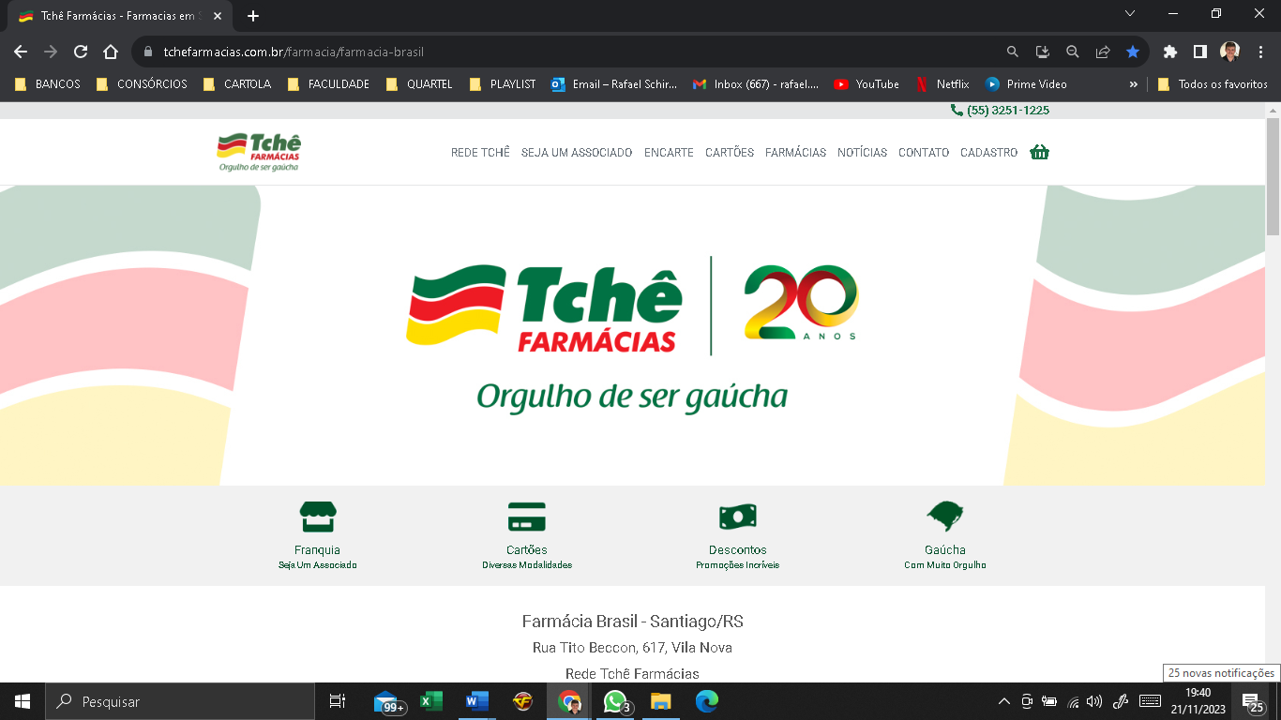Fonte: Produção do pesquisador (2023).

Através do site da farmácia o cliente tem acesso às informações como telefone e endereço do estabelecimento escolhido, possui a capacidade e praticidade de criar sua conta, consultar o preço das diversas mercadorias ofertadas, realizar a compra e pagamento para posterior retirada no estabelecimento ou, se preferir, pode solicitar a entrega à domicílio mediante pagamento do transporte.

Como citado anteriormente o próprio site possui a funcionalidade de redirecionar o cliente para o *Instagram* ou *facebook* da farmácia, dessa forma é possível acompanhar diariamente as ofertas e promoções, o que resulta na maior divulgação dos produtos e, consequentemente aumento das vendas, pois muitos dos clientes, ao verificarem as ofertas postadas na plataforma, rapidamente entram em contato para maiores informações, alguns realizam a compra, outros solicitam a entrega ou fazem reservas. A Ilustração 4 demonstra como a ferramenta é ativa, se mantém atualizada, entregando conteúdo aos seus seguidores através das publicações e *storys*.

Ilustração 4: Instagram da farmácia em estudo

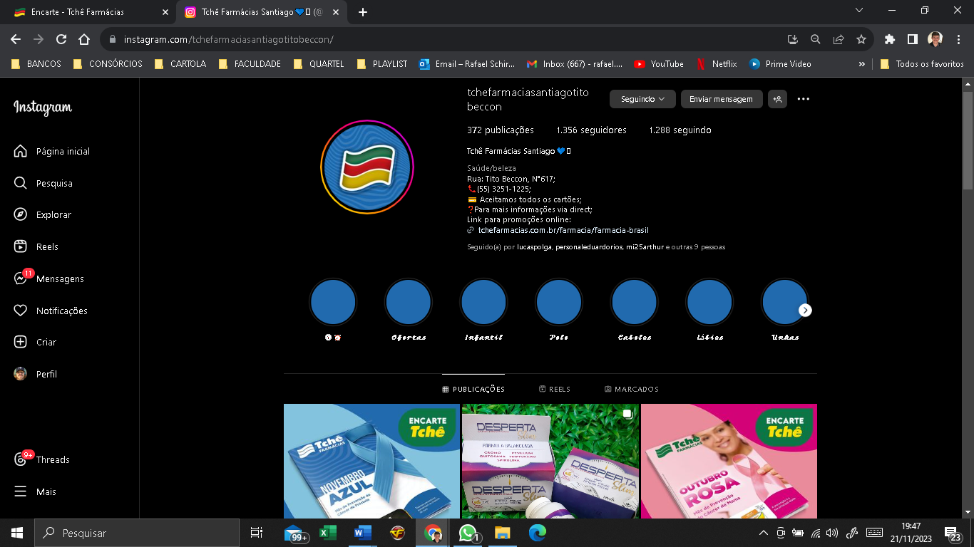

Fonte: Produção do pesquisador (2023).

Esporadicamente são realizados eventos no estabelecimento, a exemplo da Blitz da Saúde, evento que além de envolver a equipe do estabelecimento, conta também com a participação de representantes dos laboratórios conveniados à Rede. Eventos desse tipo, já realizados, vêm revelando o grande interesse e a participação da comunidade, não só dos clientes já existentes, mas também a participação de novos, contribuindo assim para a divulgação da marca e fidelização de clientes.

Ilustração 5: *Flyer* do evento

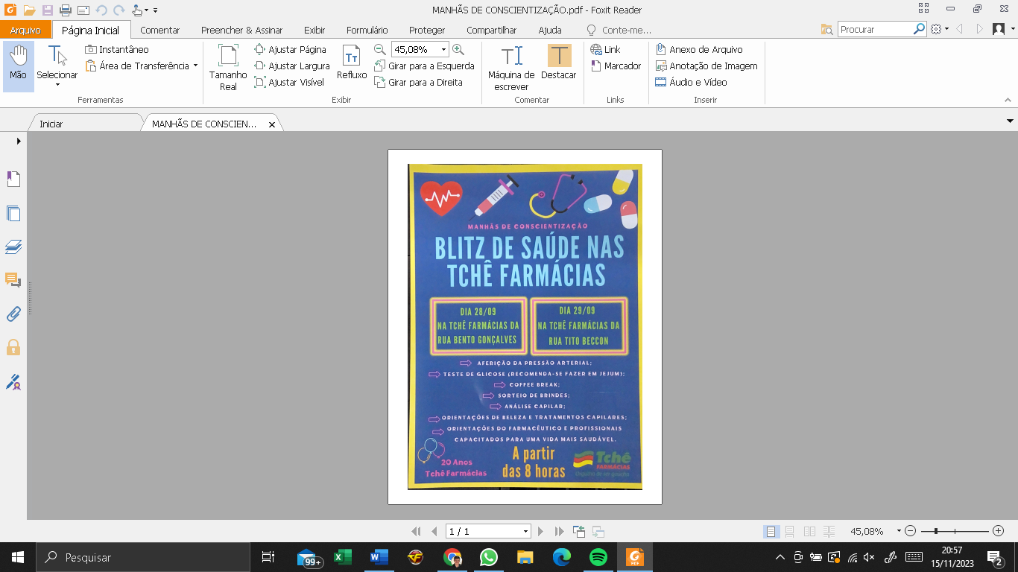

Fonte: Produção do pesquisador (2023).

Conforme a Ilustração 5 do *flyer* do evento, são oferecidos aos clientes que comparecer ao evento, a aferição da pressão arterial, teste de glicose, *CoffeeBreak, s*orteio de brindes, análise capilar, orientações de beleza e tratamentos capilares e orientações do farmacêutico e profissionais capacitados para uma vida mais saudável.

A Rede Tchê promove anualmente uma convenção a todos os seus franqueados, que é realizada em alguma cidade do estado do Rio Grande do Sul. A última convenção foi denominada 12ª ConTchê - Convenção de Negócios Tchê Farmácias, e ocorreu nos dias 23 e 24 de novembro de 2023, no Hotel Recanto Business Centro, na cidade de Recanto Maestro – Restinga Seca/RS. Nestes eventos são feitos lançamentos de novos produtos, ofertas especiais para os franqueados, palestras, dinâmicas, sorteios de brindes, shows musicais, e, também é eleita a franquia que mais se destacou no ano corrente.

3.2 ASPECTOS GERAIS DA GESTÃO

Inicialmente questionou-se quem é responsável pela gestão financeira da empresa, ao que o entrevistado respondeu, ser ele mesmo, o proprietário Sandro. Em relação aos aspectos financeiros, o entrevistado informou que a gestão financeira está organizada pela demanda diária. A empresa mantém um capital de giro que suporta até trinta dias, o que indica uma condição financeira tranquila e segura. E destacou que a boa administração condição financeira se deve a questões como um quadro de funcionários enxuto, estar localizada em prédio próprio de forma que não tem custos com aluguel, além disso, a sócia-proprietária é farmacêutica, e exerce essa função no estabelecimento, isentando assim a necessidade de contratação desse tipo de profissional, que costuma representar um alto custo na folha de pagamentos.

Em se tratando da organização dos estoques, o gestor informou que a aquisição de novos produtos é feita mediante a demanda dos produtos. O controle da data de vencimento, tanto de medicamentos como de outros produtos, é realizada com a sinalização por meio de etiquetas coloridas, que indicam o mês de vencimento. Alguns medicamentos, quando próximos da data de vencer, são colocados em destaque, sobre o balcão, com descontos mais expressivos, para incentivar a venda.

Com relação a profissional farmacêutica e sua atuação na empresa, o seu trabalho envolve atividades de atenção farmacêutica, que incluem avaliação de medicamentos, orientação aos pacientes sobre uso correto, monitoramento terapêutico, gestão de problemas relacionados aos medicamentos, intervenções em saúde pública e colaboração interprofissional para melhorar o cuidado ao paciente, além de, aplicação de injetáveis; as quais são realizadas em uma sala para esse fim específico. Os atendimentos farmacêuticos são registrados em um bloco, com nome do paciente, nome do medicamento, nome do médico, data e assinatura da farmacêutica.

A farmacêutica revelou que um dos seus grandes desafios têm sido algumas receitas em que a letra manuscrita do médico é de difícil compreensão. E essa situação se complica ainda mais, quando não é o próprio paciente que vai fazer a compra do medicamento, e muitas vezes, a pessoa que vai comprar, sequer tem conhecimento de qual é o diagnóstico do paciente, o que afasta qualquer possibilidade de dedução de qual medicamento está sendo prescrito.

Sobre a gestão de forma geral, os sócios indicaram a que concorrência das grandes redes, representa atualmente um dos maiores desafios da gestão da farmácia, pois se torna difícil competir em termos de preços praticados por estas redes.

Outra dificuldade destacada de forma enfática pelos sócios, se refere o desafio de encontrar colaboradores comprometidos com a empresa. O comprometimento desempenha um papel crucial no sucesso da empresa, o que justifica a implementação do endomarketing. Este recurso é essencial para assegurar que a comunicação e a integração estejam alinhadas, permitindo que a empresa atinja eficiência e eficácia em suas operações (Alves; Luz & Barbosa, 2019).

3.3 OS COLABORADORES

Os sócios informaram que o maior desafio tem sido encontrar colaboradores verdadeiramente comprometidos com a empresa, que realmente "vistam a camisa da empresa". A motivação dos colaboradores é fundamental, pois é crucial que eles realizem suas atividades com satisfação e demonstrem prazer no que fazem.

A dedicação e o engajamento dos colaboradores são fundamentais para impulsionar o desempenho organizacional e alcançar os objetivos estratégicos da empresa (Alves; Luz & Barbosa, 2019).

O gestor destaca que gostariam de ter funcionários motivados, que cuidam do local de trabalho com dedicação e zelo, indo além do simples cumprimento de suas tarefas, e para os quais, o salário não fosse o único incentivo para atuar na empresa.

Neste sentido, o endomarketing representa um importante elemento tanto para promover a motivação dos colaboradores, como também, para desenvolver o senso de pertencimento, o que repercute em maior comprometimento na sua atuação na empresa (França, 2013; Gomes, 2021). É essencial que os colaboradores se sintam valorizados e engajados, percebendo um propósito maior em seu trabalho (Alves; Luz & Barbosa, 2019).

Na seleção dos colaboradores, os proprietários da empresa, priorizam àqueles indivíduos que já possuem alguma com experiência na área, que tenham disponibilidades de horários, uma boa apresentação e, que de preferência possuam curso de aplicação de injetáveis.

O processo de seleção é realizado por meio da análise de currículos, seguida de uma entrevista com a pessoa.

Após a contratação, não são realizados treinamentos específicos. Ao novo colaborador é explicado o sistema da farmácia, indicado os locais dos produtos, e seus atendimentos iniciais são acompanhados, de forma a dar apoio em caso de dúvidas e dificuldades.

Outros treinamentos são raros e dificilmente acontecem. Sendo que quando ocorrem, são registrados por meio de fotos e é fornecido aos participantes, certificados.

Cabe mencionar que a farmácia possui Procedimentos Operacionais Padrão (POPs) para algumas atividades, os quais devem ser seguidos por todos os colaboradores.

O endomarketing ressalta a importância vital de realizar treinamentos e capacitações periódicas. Esses treinamentos são essenciais para desenvolver as habilidades e competências dos colaboradores, promovendo não apenas o aprimoramento contínuo, mas também oferecendo oportunidades de crescimento profissional. Através do treinamento, o endomarketing fortalece o engajamento e a motivação dos colaboradores, demonstrando o compromisso da empresa com o desenvolvimento pessoal e profissional de sua equipe (França, 2013; Gomes, 2021).

3.4 AÇÕES DE MARKETING

Com relação as ações que a empresa realiza para atrair novos clientes, o gestor afirmou que o principal diferencial está no bom atendimento. Destacou que a empresa possui pessoas com experiência, com a presença diária dos proprietários no estabelecimento, resolvendo possíveis dúvidas no momento da venda e já providenciando a encomenda de algum produto, caso seja necessário, o que se mostra como algo especial, principalmente nas grandes redes, onde somente funcionários estão nas farmácias.

Outro atrativo para os clientes é o preço competitivo. A Rede, a qual a farmácia faz parte, disponibiliza mensalmente um encarte que contém várias promoções para o mês.

A empresa tem buscado realizar algumas ações de marketing utilizando o Facebook e o Instagram, para se conectar com seus clientes e promover seus produtos. Entre as iniciativas realizadas, destacam-se as postagens regulares no Facebook e Instagram, onde são compartilhadas informações sobre novos produtos, dicas de saúde, promoções especiais e eventos da farmácia. Essas postagens não apenas mantêm os clientes informados, mas também fortalecem o relacionamento e a interação com o público.

Além das redes sociais, a farmácia tem adotado o WhatsApp como uma ferramenta para o envio de ofertas personalizadas diretamente aos clientes. Através de mensagens rápidas e direcionadas, os clientes recebem informações sobre descontos exclusivos, campanhas promocionais e novidades, facilitando o acesso a produtos de interesse e promovendo uma comunicação mais direta e eficiente.

As estratégias de marketing digital têm se mostrado fundamentais para aumentar a visibilidade da farmácia, engajar os clientes e impulsionar as vendas, refletindo o compromisso da empresa em oferecer um serviço mais dinâmico e acessível (Kotler; Kartajaya & Setiawan, 2017).

Ainda na busca por novos clientes, a empresa tem investido em propagandas na rádio local, tanto de forma individual, como em conjunto com a Rede. O investimento na rádio é de R$ 990,00 mensal, valor este que é dividido entre as duas farmácias (matriz e filial), ficando em R$ 495,00 para cada uma.

Para participar como associado da Rede o valor é fixo, mensal de R$ 862,00. Além disso, para receber os encartes mensais da Rede com as ofertas dos produtos, há a necessidade de realizar uma compra mensal com três laboratórios parceiros da Rede. Os valores são variáveis, ficando entre R$500,00 e R$750,00, os quais são convertidos em vendas.

Esses investimentos já têm apresentado resultados. Segundo o gestor, desde a afiliação a Rede, por exemplo, tem percebido retornos positivos. Ele menciona que tem consciência que na realidade é o conjunto de todas as ações, como as redes sociais (whatsapp, facebook e instagram), os anúncios na rádio e os encartes com as ofertas dos produtos, que têm influenciado no sucesso da empresa.

3.5 SUGESTÕES DE MELHORIAS PARA A EMPRESA

Com base na pesquisa realizada com o gestor da empresa, foram elaboradas algumas sugestões que podem contribuir para o aumento do comprometimento, a satisfação e motivação dos colaboradores dessa organização, resultando no melhor atendimento, e consequente, fidelização e conquista de novos clientes.

Inicialmente as sugestões são voltadas para ações de endomarketing, haja vista que um dos principais problemas identificados nesta empresa está relacionada com os colaboradores.

**3.5.1 Plano de Treinamento e Capacitação**

A primeira proposta de melhoria seria um Programa de Treinamento e Desenvolvimento, onde a empresa pode estabelece um plano de capacitação constante para os empregados, englobando treinamentos sobre recentes fármacos, estratégias de interação com os consumidores e utilização de recursos tecnológicos nas drogarias. O aprimoramento da equipe através de investimentos em seu desenvolvimento profissional resulta em maior contentamento e dedicação.

Outra ação interessante, seria a implantação de um programa de Reconhecimento e Recompensa. Para implementar um programa de reconhecimento e recompensa para ressaltar o excelente desempenho dos funcionários. Isso pode envolver benefícios adicionais, premiações regulares ou esporádicas, reconhecimentos formais, e outras maneiras de valorizar o empenho e comprometimento da equipe.

Além disso, sugere-se a criação de um ambiente de trabalho saudável para proporcionar conforto e qualidade de vida aos funcionários. Isso pode incluir a organização do espaço de trabalho, a disponibilidade de áreas para descanso e a realização de atividades que incentivem o bem-estar, como exercícios no ambiente de trabalho e palestras sobre cuidados com a saúde.

Também é importante que a empresa realize eventos e atividades de integração para fortalecer a união da equipe e aprimorar a relação entre os funcionários. Isso pode incluir encontros para momentos de descontração e dinâmicas em grupo, contribuindo para criar um ambiente de trabalho mais unido e engajado.

Sugere-se ainda, comunicar as estratégias de marketing, ofertas e projetos inovadores que estão sendo desenvolvidos pela drogaria. Isso pode incluir a divulgação interna e externa dessas ações para manter todos informados e engajados.

É válido elaborar um plano de carreira bem definido para os funcionários. Isso envolve estabelecer metas claras para a progressão na carreira e o aprimoramento profissional. Demonstrando aos colaboradores que existem possibilidades de avanço na empresa estimula o engajamento a longo prazo.

Uma sugestão significativa seria proporcionar benefícios adicionais aos funcionários. Isso pode incluir vantagens extras, como reduções de preço em itens da drogaria, planos de assistência médica e outras gratificações que possam enriquecer a posição dos funcionários.

Por fim, entende-se necessário que a empresa realize avaliações regulares de satisfação entre os funcionários. Esse processo pode incluir a coleta contínua de feedback para identificar áreas de melhoria e implementar medidas corretivas. A análise periódica permite aprimorar as estratégias de comunicação interna, atendendo de maneira mais eficaz às demandas e expectativas dos colaboradores.

Com o implemento dessas sugestões de endomarketing, a farmácia irá não só aumentar a motivação e o comprometimento dos colaboradores, mas também melhorar o desempenho geral da empresa, proporcionando um atendimento de qualidade superior aos clientes, o que contribui de maneira expressiva para a fidelização dos clientes atuais e conquista de novos clientes.

Além dessas ações de endomarketing, também foram elaboradas sugestões de marketing digital, a partir das ferramentas apresentadas no referencial teórico deste trabalho.

**3.5.2 Plano de Ação de Marketing Digital para a Farmácia foco desta pesquisa**

O principal objetivo deste plano de ação de marketing digital é aumentar a presença e a visibilidade online da farmácia. Para isso, as metas incluem aumentar a visibilidade online da farmácia, engajar e fidelizar clientes por meio das redes sociais, impulsionar as vendas através de campanhas de marketing digital e melhorar o posicionamento da farmácia nos mecanismos de busca.

Para aumentar a visibilidade online, sugere desenvolver estratégias que ampliem o alcance na internet. Isso inclui otimização do site para motores de busca (SEO), presença ativa nas redes sociais e criação de conteúdo relevante que atraia e retenha a atenção dos usuários.

Engajar e fidelizar clientes por meio das redes sociais envolve utilizar plataformas como Facebook, Instagram e Twitter para interagir diretamente com os clientes. Responder a suas perguntas e comentários, e oferecer conteúdo valioso e interessante, é essencial para criar uma comunidade online engajada e fortalecer a lealdade à marca.

Para impulsionar as vendas, é importante desenvolver campanhas promocionais específicas que incentivem a compra de produtos. Isso pode incluir anúncios pagos, promoções sazonais e ofertas exclusivas para seguidores das redes sociais. Essas campanhas ajudarão a aumentar a conversão de visitantes em clientes.

Melhorar o posicionamento da farmácia nos mecanismos de busca é fundamental para aumentar a visibilidade. Sugere-se a implementação de técnicas de SEO para garantir que o site da farmácia apareça nos primeiros resultados de busca do Google e outros motores de busca. Isso envolverá a utilização de palavras-chave relevantes, a criação de conteúdo otimizado e a melhoria da estrutura do site.

Este plano de ação de marketing digital visa transformar a presença online da farmácia, engajar os clientes e impulsionar as vendas. Seguindo essas estratégias, se alcança maior visibilidade e posicionamento nos mecanismos de busca, além de criar uma base de clientes leais e satisfeitos.

Sugere-se a adoção de estratégias de SMM e SMO, que envolve a criação de conteúdo atrativo e a interação eficaz com o público-alvo nas redes sociais. Isso inclui o desenvolvimento de um calendário de postagens regulares, abrangendo uma variedade de conteúdos, como dicas de saúde, informações sobre medicamentos, promoções e campanhas sazonais. Além disso, vídeos educativos serão criados para oferecer orientações sobre o uso adequado de medicamentos, cuidados com a saúde e apresentação de novos produtos. O engajamento será promovido por meio da realização de enquetes, questionários e sessões de perguntas e respostas ao vivo com farmacêuticos, utilizando as ferramentas de interação disponíveis no Instagram e Facebook.

Além disso, para otimizar a presença online da farmácia nos mecanismos de busca, é importante a adoção de estratégias de SEM e SEO. Isso inclui a identificação e utilização de palavras-chave relevantes no conteúdo do site e nas postagens do blog, visando melhorar o ranking nos resultados de busca. Para complementar essa abordagem, podem ser criadas campanhas de anúncios pagos no Google Ads, promovendo ofertas especiais, serviços exclusivos e produtos populares da farmácia. Estratégias de remarketing podem ser implementadas para alcançar clientes que já visitaram o site da farmácia, incentivando-os a realizar compras repetidas.

Para utilizar o WhatsApp como uma ferramenta eficaz de marketing, será necessário criar e manter uma lista de contatos atualizada, composta por clientes que optaram por receber comunicações via esse aplicativo. Essa lista será segmentada para enviar ofertas personalizadas, levando em consideração o histórico de compras e as preferências individuais de cada cliente.

As campanhas de ofertas via WhatsApp incluirão o envio regular de mensagens promocionais contendo ofertas exclusivas, promoções sazonais e descontos especiais. Além disso, serão compartilhadas mensagens informativas, como alertas sobre novos produtos, dicas de saúde e lembretes de renovação de receitas, visando manter os clientes engajados e bem informados.

Se destaca a necessidade de que os resultados das campanhas de marketing digital e ajustar estratégias conforme necessário para melhorar o desempenho.

**CONCLUSÃO**

O presente artigo foi desenvolvido com o tema estratégias de marketing para uma empresa do ramo farmacêutico, localizada na cidade de Santiago/RS. O objetivo foi buscar estratégias ou ações que aumentem a visibilidade da empresa frente a seus concorrentes, possibilitem a melhora no atendimento dos clientes, fidelizando os já existentes e angariando novos.

A partir da pesquisa realizada, tanto bibliográfica quanto a entrevista com o sócio gestor da empresa, foi possível alcançar o objetivo proposto. A pesquisa empírica evidenciou que atualmente o principal problema do gestor está relacionado com os colaboradores. A pesquisa bibliográfica indicou que colaboradores motivados e comprometidos são elementos importantes para a fidelização e conquista de novos clientes. Assim, foram elaboradas ações sugestivas para que a empresa desenvolva o endomarketing, buscando assim, maior satisfação e motivação dos colaboradores, o que repercute na melhora do atendimento aos clientes.

Com relação à estratégias de marketing, elaborou-se um plano de ações de marketing digital, por meio do qual a empresa irá alcançar maior visibilidade, se tornando mais presente nos meios digitais, abrangendo mais possíveis clientes, além de fixar a marca.

Este estudo trouxe uma contribuição significativa para o meio acadêmico, especialmente ao promover uma aprendizagem substantiva. Ao confrontar a teoria com a prática, permitiu uma compreensão mais profunda das dinâmicas empresariais, enriquecendo assim o conhecimento dos autores que embasaram o referencial teórico.

Para a empresa, a realização desta pesquisa foi igualmente valiosa e benéfica. Além de oferecer soluções para os desafios relacionados aos colaboradores, o estudo apresentou um plano de ação de marketing digital com recomendações que têm o potencial de impulsionar as vendas, aumentar a visibilidade e, consequentemente, melhorar a lucratividade do negócio.

**REFERÊNCIAS**

ALMEIDA, Edmundo Monteiro de; AVANZI, Renato. **Marketing motivacional:** para endomarketing, campanhas de incentivo e ações de comunicação. 2. ed. São Paulo: Saraiva Educação, 2019.

ANDRADE, Matheus Ferreira; OLIVEIRA, Victor Miranda de. O uso de ferramentas digitais para a comunicação interna: um estudo realizado com graduandos em administração. **Gestão-Revista Científica**, v. 3, n. 1, 2021.

BEKIN, Saul Faingaus. **Conversando sobre o endomarketing.** São Paulo: Makron Books, 1995.

FRANÇA, Ana Cristina Limongi. **Práticas de Recursos Humanos – PRH:** conceitos, ferramentas e procedimentos. 1. ed. 9. reimpr. São Paulo: Atlas, 2013.

GOMES, Marília; KURY, Glaura. A Evolução do Marketing para o Marketing 3.0: O Marketing de Causa. **Intercom – Sociedade Brasileira de Estudos Interdisciplinares da Comunicação**, Fortaleza, CE, p. 1-11, 14 jun. 2013.

GOMES, Emerson Carlos. **Propósito organizacional e estratégias de comunicação interna.** São Paulo: Platos Soluções Educacionais S.A., 2021.

GREWAL, Dhruv; LEVY, Michael. **Marketing.** [recurso eletrônico]. 4. ed. Porto Alegre: AMGH, 2016.

HONORATO, Gilson. **Conhecendo o marketing**. Disponível em: Minha Biblioteca, Editora Manole, 2004.

KOTLER, Philip; ARMSTRONG, Gary. **Princípios de marketing**. Rio de Janeiro: Prentice Hall do Brasil, 1998.

KOTLER, P. **Marketing 3.0**. Tradução de Ana Beatriz Rodrigues. Rio de Janeiro: Elsevier, 2010.

KOTLER, Philip; KARTAJAYA, Hermawan; SETIAWAN, Iwan. **Marketing 4.0:** Do Tradicional ao Digital. Rio de Janeiro: Sextante, 2017.

KOTLER, Philip; KELLER, Kevin. **Administraçao de marketing.** 14. ed. Tradução de Sonia Yamamoto, 2012.

KUAZAQUI, Edmir. Capítulo 1 – Marketing: do Tradicional para o Marketing 4.0.

In: HADDAD, Helder; MARANGONI, Matheus M.; KUAZAQUI, Edmir (orgs.). **Gestão de marketing 4.0:** Casos, Modelos e Ferramentas. São Paulo: Atlas, 2019.

MEDEIROS, Ariany Corrêa; BALDUÍNO, Maria Aparecida Canale. O marketing 4.0 e a importância da comunicação com o novo consumidor nas redes sociais. **Revista Científica Multidisciplinar Núcleo do Conhecimento**, v. 9, n. 1, p. 160-75, 2019.

MONTEIRO, Alexandre Henrique; BARRETTO, Anderson Gomes Paes. Marketing 4.0 e a Cultura de Fãs: Potterheads comprovam que, mais uma vez, Kotler está certo. **Intercom – Sociedade Brasileira de Estudos Interdisciplinares da Comunicação. XIX Congresso de Ciências da Comunicação na Região Nordeste.** Fortaleza/CE: 29/06 a 01/07/2017.

MOSTAGI, Nicole Cerci. Apropriação das ferramentas digitais pelo marketing e o consumo global. In: DECARLI, Gian Carlos; FERRAREZI, Jaqueline dos Santos; MOSTAGI, Nicole Cerci; PEREIRA, Renata Storti Pereira. **Tendências do marketing.** Londrina: Editora e Distribuidora Educacional S.A., 2018.

ROCHA, João Miguel Rodrigues. Plano de comunicação digital para a YORN. Dissertação de Mestrado. **Departamento de Marketing, Operações e Gestão Geral.** Instituto Universitário de Lisboa: 2022.

SANTOS, Heverton; SAMPAIO; Cenira. **O terceiro setor na era da cibercultura e do marketing 2.0**. 2011.

SILVA JUNIOR, Damião Jose; HUZAR, Valeria. **Marketing Digital**. Administração, 2020, 12-12.

ZAMBALDI, Felipe; MASCARENHAS, André Ofenhejm. 10 Endomarketing como ferramenta de administração estratégica e gestão de pessoas. In: MARRAS, Jean P. **Gestão estratégica de pessoas: conceitos e tendências**. [Digite o Local da Editora]: SRV Editora LTDA, 2010. *E-book.* ISBN 9788502160699. Disponível em: https://integrada.minhabiblioteca.com.br/#/books/9788502160699/. Acesso em: 30 maio. 2024.

1. Acadêmico do curso de Administração – 8º semestre. Faculdades Integradas Machado de Assis. rafael.schirmer@hotmail.com
2. Mestre em Gestão Estratégica de Organizações. Orientador. Professor dos Cursos de Administra­ção, Recursos Humanos, Gestão de TI e Gestão da RH. Faculdades Integradas Machado de Assis. jonas@fema.com.br